ГУАП

КАФЕДРА № 31

ОТЧЕТ   
ЗАЩИЩЕН С ОЦЕНКОЙ

ПРЕПОДАВАТЕЛЬ

|  |  |  |  |  |
| --- | --- | --- | --- | --- |
| ассистент |  |  |  | М.А. Зубарев |
| должность, уч. степень, звание |  | подпись, дата |  | инициалы, фамилия |

|  |
| --- |
| ОТЧЕТ О ЛАБОРАТОРНОЙ РАБОТЕ №5 |
| ЧАСТОТНЫЕ ХАРАКТЕРИСТИКИ ДИНАМИЧЕСКИХ ЗВЕНЬЕВ |
| по курсу: ОСНОВЫ ТЕОРИИ УПРАВЛЕНИЯ |
|  |
|  |

РАБОТУ ВЫПОЛНИЛ

|  |  |  |  |  |  |
| --- | --- | --- | --- | --- | --- |
| СТУДЕНТГР. № | 1142 |  |  |  | А.Н. Коновалов |
|  |  |  | подпись, дата |  | инициалы, фамилия |

Санкт-Петербург 2023

**1. Цель работы**

Изучить сущность метода частотных характеристик и в чем она заключается

**2. Задание**

С помощью пакета MatLab построить ЛЧХ каждого типового звена.

Определить влияние коэффициентов, входящих в описание каждого звена (K, T, E), на параметры ЛАЧХ и ЛФЧХ, в том числе:

– как меняется ширина асимптотических участков ЛАЧХ и ЛФЧХ;

– как меняется положение точек пересечения осей ЛАЧХ.

Отчет по лабораторной работе должен содержать:

– краткие теоретические сведения;

– экспериментально полученные характеристики при вариации параметров каждого звена;

– выводы, обобщающие проделанные эксперименты по каждому звену.

**3. Формализация**

K = 12

T = 1/K

E3 = 1.12

E4 = 0.12

**4. Теория**

Сущность метода частотных характеристик заключается в том, что на вход исследуемой системы подается гармонический сигнал (синусоидальные колебания) в широком диапазоне частот. Реакция системы при разных частотах позволяет судить о ее динамических свойствах. Пусть входной сигнал системы имеет амплитуду a и частоту ω, т. е. описывается формулой

Выходной сигнал будет иметь амплитуду А1 и отличаться от входного по фазе на величину ψ (фазовый сдвиг):

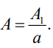Таким образом, можно рассчитать усиление по амплитуде

Для каждой частоты входного сигнала ω будут свои A и ψ.

Изменяя ω в широком диапазоне, можно получить зависимость A(ω) – амплитудную частотную характеристику (АЧХ) и ψ(ω) – фазовую частотную характеристику (ФЧХ).

Главное достоинство метода частотных характеристик заключается в том, что АЧХ и ФЧХ объекта могут быть получены экспериментально. Для этого необходимо иметь генератор гармонических колебаний, который подключается к входу объекта, и измерительную аппаратуру для измерения амплитуды и фазового сдвига колебаний на выходе объекта.

Основное преимущество использования ЛЧХ заключается в том, что приближенные (асимптотические) ЛАЧХ типовых динамических звеньев изображаются отрезками прямых.

**5. Листинг программы**

**Файл script.m**

K = 12

T = 0.004

E3 = 1.12

E4 = 0.12

W1 = tf([K],[1])

W2 = tf([K],[T 1])

W3 = tf([K],[T^2 2*E3*T 1])

W4 = tf([K],[T^2 2*E4*T 1])

W5 = tf([K],[T 0 1])

W6 = tf([K],[1 0])

W7 = tf([K],[[T 1] 0])

W8 = tf([K 0],[1])

W9 = tf([K 0],[T 1])

bode(W1,W2,W3,W4,W5,W6,W7,W8,W9)

**Файл epsi.m**

K = 12

T = 1/12

E1 = 10

E2 = 2

E3 = 0.5

E4 = 0.1

W1 = tf([K],[T^2 2*E1*T 1])

W2 = tf([K],[T^2 2*E2*T 1])

W3 = tf([K],[T^2 2*E3*T 1])

W4 = tf([K],[T^2 2*E4*T 1])

bode(W1, W2, W3, W4)

**6. Моделирование**

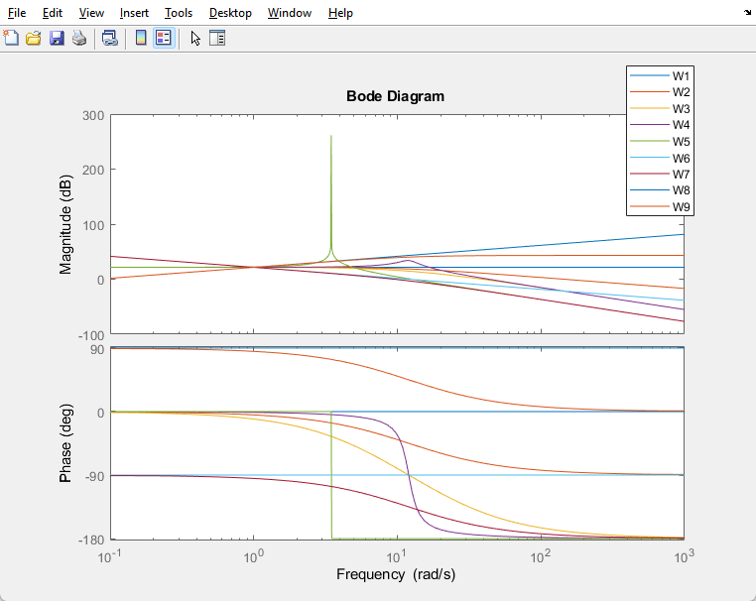

Рисунок 1 – Вывод после запуска кода

При увеличении коэффициента К точка пересечения графиков на ЛАЧХ сместилась вверх, а ширина асимптотических участков ЛАЧХ и ЛФЧХ осталась неизменной.

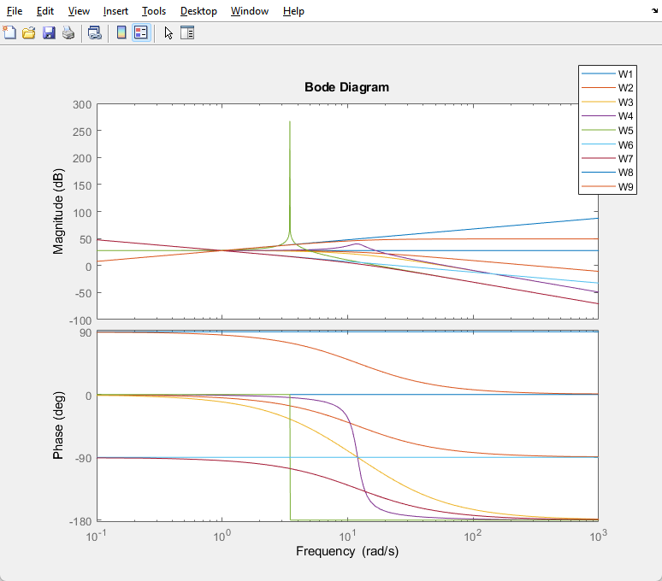

Рисунок 2 – График ЛЧХ с К=24

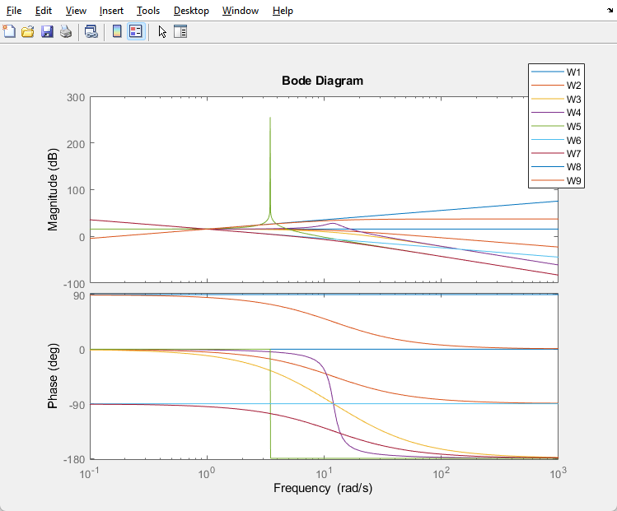При уменьшении коэффициента К точка пересечения графиков на ЛАЧХ сместилась вниз, а ширина асимптотических участков ЛАЧХ и ЛФЧХ осталась неизменной.

Рисунок 3 – График ЛЧХ с К=6

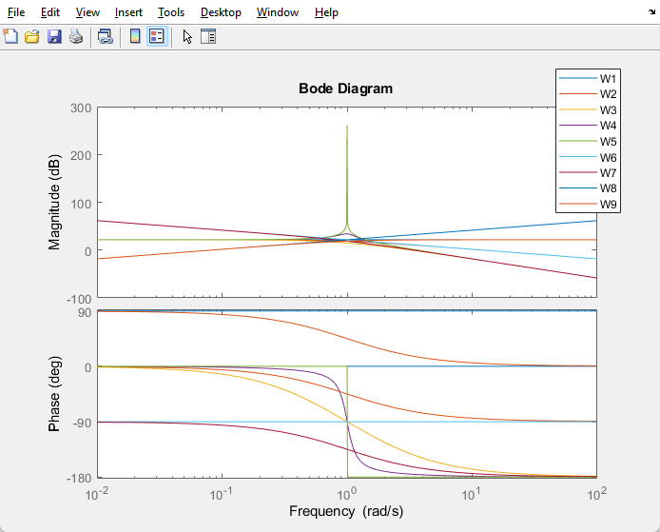При увеличении коэффициента Т точка пересечения графиков на ЛАЧХ сместилась вправо, а ширина асимптотических участков ЛАЧХ и ЛФЧХ увеличилась.

Рисунок 4 – График ЛЧХ с Т=1

При уменьшении коэффициента Т точка пересечения графиков на ЛАЧХ сместилась влево, а ширина асимптотических участков ЛАЧХ и ЛФЧХ уменьшилась.

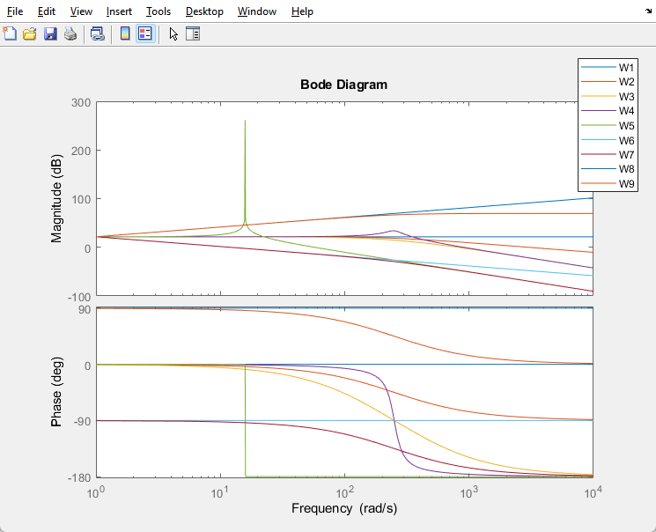

Рисунок 5 – График ЛЧХ с Т=0.004

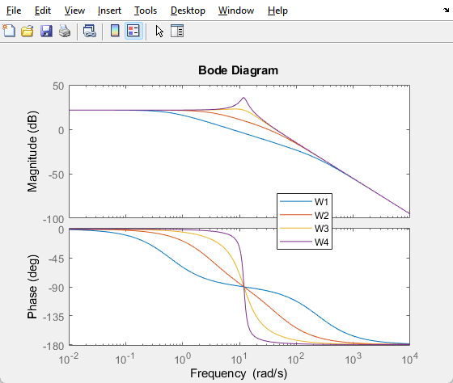При уменьшении коэффициента E c 10 до 0.1 ЛАЧХ график звена переходит от плавного к более резкому спаду, при самом низком значении E на кривой появляется скачок. При уменьшении коэффициента E ширина асимптотических участков ЛАЧХ и ЛФЧХ увеличивается.

Рисунок 6 – График для изменения Е

**7. Вывод**

В рамках выполненной лабораторной работы по частотным характеристикам динамических звеньев, мы провели исследование понятий, таких как "ЛЧХ", "ЛАЧХ", "ЛФЧХ" и "Диаграмма Боде". В результате мы сформировали диаграмму Боде для наших динамических звеньев.

Мы выявили, что коэффициент K влияет на вертикальное расположение графиков ЛАЧХ. Когда коэффициент T увеличивается, точка пересечения графиков на ЛАЧХ сдвигается вправо, и ширина асимптотических участков ЛАЧХ и ЛФЧХ тоже увеличивается. В противоположность этому, при уменьшении этих коэффициентов происходит обратный эффект.

Кроме того, мы обнаружили, что при уменьшении коэффициента E, график ЛАЧХ звена переходит от плавного к более резкому спаду. При самом низком значении E на кривой появляется скачок. Также при уменьшении коэффициента E, ширина асимптотических участков ЛАЧХ и ЛФЧХ увеличивается.

Таким образом, лабораторная работа позволила нам понять, как различные коэффициенты влияют на частотные характеристики динамических звеньев.